Nom : ………………………………………………….……  1APIC 1 N°…………..  Iaadad Elqada Afourer | Contrôle n°2 deuxième semestre  Physique-chimie  Prof : Ahmed Et-tamoun | Année scolaire : 2024 / 2025  Note :

Exercice n°1 (8pts) : www.coursfacile.com
- Compléter les phrases suivantes par les mots suivants : balance – quantité – capacité – éprouvette – mètre cube – masse .
Le litre est une unité de la ……………………….. graduée, l’unité de volume est le ………………………………………
Le volume d’un liquide se mesure en utilisant une ………………………………….
La ………………………. D’un corps caractérise la ………………………………. De matière contenue dans ce corps.
La masse d’un objet se mesure en utilisant une …………………………..
- Répondre par « vrai » ou « faux » :
L’unité internationale de la masse est le Kg.
Comprimer un gaz c’est diminuer son volume.
L’unité de la pression est le pascal.
Le mètre cube est l’unité légale de volume.
- Convertir :
76 cmHg = …………………….. hPa ;; 76 dm³ = …………………….. ml
234,45 hg = ……………………. g ;; 1 Kg/ m³ = ……………………… g/ml
..
Exercice n°2 (8pts) :
30
60
doc❷
30
60
Doc ❶
ml
ml
Pour mesurer le volume d’un solide (s), on verse le liquide dans l’éprouvette
graduée, doc ❶ puis on introduit le solide doucement dans l’éprouvette et l’eau
se déplace doc ❷.
a/ déterminer le volume du liquide …………………………..……………………………………..……..…………….
b/ déterminer le volume du (liquide+ solide). …….…………………………………….…………………….
c) quel est le volume du solide ? …………………………..……………………………….……..………………………..
d/ peut-on utiliser cette méthode pour le volume d’un morceau de glaçon ? Pourquoi ?
…………………………………………………………………………………………………..………………………………………………………………………………………………………………………………………………………………………….
…………………………………………………………………………………………………………………………………………………………………………………………………………………………….……………………………………………………..
e/ le solide (s) est plein en Fer de forme d’un cube de côté a = 3cm. déterminer en cm³ le volume V du solide(s) ………………………………………………………………………………………………………………………………………………………..………………………………………………………………………..…………….

………………………………………………………………………………………………………………………………………………………………………………………………………………..………………………………
f) sachant que la masse du solide (s) est m=240,3g calculer sa masse volumique ? ……………………………………………….……………

……………………………………………………………………………………………………………………………………………………………………………………………………………………………….…………………

g/ identifier la matière dont il fait le solide sachant que
Matière | Or | Fer | Cuivre | Argent
Masse volumique g/ml | 19,3 | 7,8 | 8,9 | 10,5
……………………………………………………………………………………………………………….………

………………………………………………………………………………………………..……………………..

Exercice n°3 (8pts) :
On mesure la pression d’un gaz dans deux états différents. Le documents 1 représente une partie du cadran du manomètre utilisé.
- 1-Déterminer dans chaque état, la pression du gaz en mbar puis Pascal.
……………………………………………………………………………………………………………………………………………

……………………………………………………………………………………………………………………………………………
- 2-Lorsqu’on passe de l’état 1 à l’état 2, est ce que le volume du gaz diminue ou augmente ? justifier.
……………………………………………………………………………………………………………………………………………
- 3-Parmi les modèles du document 2 préciser celui qui correspond à chaque état. Justifier
……………………………………………………………………………………………………………………………………………

……………………………………………………………………………………………………………………………………………

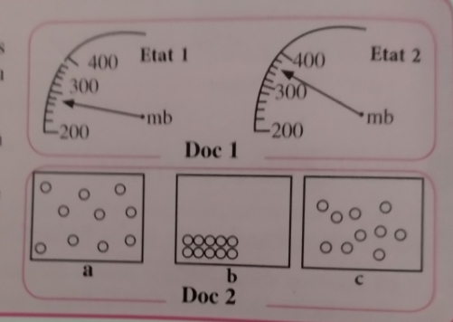

…………………………………………………………………………………………………………………………………………………………………………………………………………………………………………………

…………………………………………………………………………………………………………………………………………………………………………………………………………………….…………………………
Bonne chance www.coursfacile.com

